ЛОГОРИТМИКА

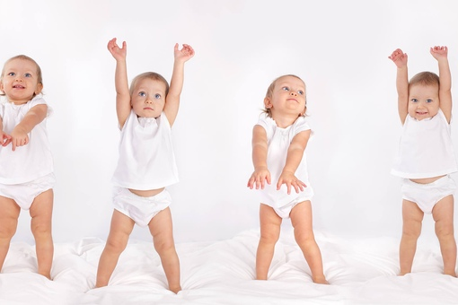
1. У меня пропали ручки.
(Спрятать руки за спину)
Где вы, рученьки мои?
(Посмотреть по сторонам, ища потерянные руки)
Раз, два, три, четыре, пять –
Покажитесь мне опять.
(Показать руки)
У меня пропали ножки.
Где вы, ноженьки мои?
(Спрятать ноги, поджав их под себя и сев на них)
Раз, два, три, четыре, пять –
Покажитесь мне опять.
(Встать на ноги)
Изменяя слова, можно искать глазки, ушки, щечки и т.п. закрывая руками то, что было названо, и убирая руки после последней строчки.
2. Каша-малаша, ты так хороша,
(Правая рука сжата в кулак, выполнять перед собой небольшие помешивающие движения (как будто мешаем кашу в кастрюльке ложкой)
Если добавить стакан молока.
(Левой рукой, как будто держащей стакан молока, «вылить» его в воображаемую кастрюльку)
Масло и сахар мы в кашу кладем
(Правой рукой положить в кастрюльку «масло», затем левой рукой - «сахар»)
И эту кашу деткам даем.
(Дети подносят обе ладони ко рту)
Каша-малаша, ты так хороша,
(Правая рука сжата в кулак, выполнять перед собой размашистые движения, помешивая «кашу»)
Если добавить кувшин молока.
(Двумя руками, как будто держащими кувшин молока, «вылить» его в воображаемую кастрюлю)
Масло и сахар мы в кашу кладем.
(Правой рукой положить в кастрюлю «масло», затем левой рукой - «сахар»)
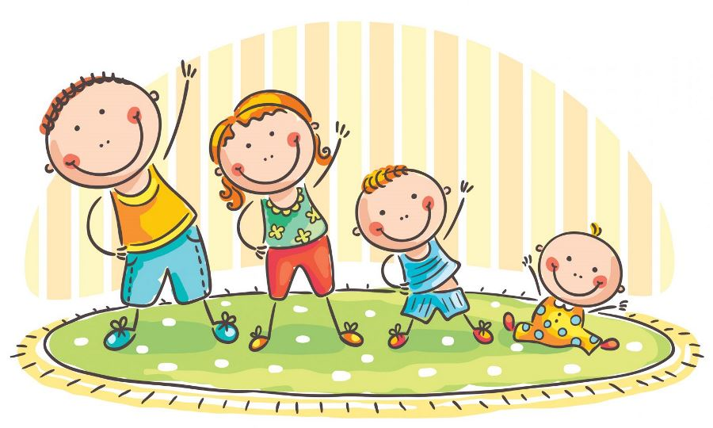
И эту кашу взрослым (мамам и папам) даем.
(Дети подносят обе ладони ко ртам взрослых, участвующих в игре)
Каша-малаша, ты так хороша,
(Две руки сжаты в один кулак, выполнять перед собой широкие размашистые движения, помешивая «кашу»)
Если добавить ведро молока.
(Двумя руками, как будто держащими ведро молока, «вылить» его в воображаемую кастрюлю)
Масло и сахар мы в кашу кладем
(Правой рукой положить в кастрюлю «масло», затем левой рукой - «сахар»)
И эту кашу великанам даем.
(Поднять обе руки вверх и показать «великана»)
Повторить упражнение левой рукой.
3. Вышли уточки на луг,
Кря-кря-кря!
(Шагаем.)
Пролетел веселый жук,
Ж-ж-ж!
(Машем руками-крыльями.)
Гуси шеи выгибают,
Га-га-га!
(Круговые вращения шеей.)
Клювом перья расправляют.
(Повороты туловища влево-вправо.)
Ветер ветки раскачал
(Качаем поднятыми вверх руками.)
Шарик тоже зарычал,
Р-р-р!
(Руки на поясе, наклонились вперед, смотрим перед собой.)
Зашептал в воде камыш,
Ш-ш-ш!
(Подняли вверх руки, потянулись.)
И опять настала тишь,
Ш-ш-ш.

